录音机app开发文档
一、需求分析
- 录音界面，可以正常录音，暂停和保存。
- 界面可以显示当前录音时间，保存录音可以自定义保存路径
- 录音完成后可以在某个界面查看所有录音，在此界面可以重命名文件，复制和拷贝
- 正在录音时状态栏需要有通知，点击通知可以进入录音界面。
- 可以后台录音
二、概要设计
整体界面以主界面为核心，在主界面中有三个模块（按钮），用来跳转或启动三个功能模块，分别是：录音文件浏览及操作，录音相关功能（开始，暂停，结束），配置信息查看（存储路径，文件格式），此外在主界面还会直接显示当前定义的录音文件列表，用于展示录音文件，还有一个删除全部按钮方便测试，另外，有两种方式开启录音功能，如下：
使用前台服务进行录音：功能更加全面，可实现绝大部分的录音操作，包括开始录音，暂停录音，结束录音，后台录音，在通知栏操作录音等
简洁方式录音（不使用服务）：功能简单，点击开始录音，再次点击结束录音，可后台录音，录制时通知栏显示简洁的通知，不可在通知栏操作（可点击返回录音界面）
二、功能介绍
已完成的功能：
0.为了方便测试，在主界面有一个删除全部按钮，点击该按钮，可删除当前路径，也即下方显示的文件中的所有文件，不会删除文件夹，并同时立即刷新列表显示。
1.显示当前定义的保存路径的所有文件列表在主界面，点击MP3文件可播放，不会显示同路径下的文件夹。
2.点击主界面下方中间按钮开始录音，再次点击结束录音并自动保存录音文件到定义的路径（初次安装时默认路径为手机根目录），录音结束后自动刷新显示界面的列表。
3.录音时，会有计时显示，显示在录音按钮上方。
4.开始录音时弹出系统通知，可以后台录音，点击通知可以回到应用程序，效果等同于点击app图标。
5. 点击主界面右侧按钮查看当前信息，包括录音文件命名方法，录音文件格式，录音文件保存位置，前二者固定为以日期形式命名的MP3文件，后者可改。
6.实现文件预览功能，点击主界面左侧按钮，进入当前定义的文件保存路径页面，显示该路径下所有文件及文件夹。
7.在预览界面点击返回上一层可返回到当前路径的父路径，并刷新列表显示，当在手机根目录时弹出提示“你已在手机存储根目录”。
8.自定义录音文件保存路径：在左侧按钮打开文件预览界面后，点击左上角操作，选择“选择当前路径保存录音文件”即可定义保存位置为当前显示的页面路径
9.在预览界面实现了文件的重命名，删除，移动，复制，粘贴等功能，不支持操作文件夹，会弹出相应提示。
10.预览界面上方显示当前预览所在路径，过长时省略开始处的字符。
11.重命名：点击文件右侧按钮弹出菜单，选择重命名，当输入不为空时，点击确认实现重命名，并刷新预览列表显示，当输入为空（不输入）时，点击确认弹出提示“文件名不能为空”。
12.删除：点击文件右侧按钮弹出菜单，选择删除，弹出提示“删除成功”即成功删除该文件。
13.移动：选中文件右侧按钮弹出菜单中的“移动”，此时弹出提示“已映射到剪切板”，而后在想要粘贴的路径下点击界面右上角“操作”按钮，选择“粘贴到当前路径”，完成文件的移动，此时文件从剪切板移除，也即不能重复粘贴。
14.复制：选中文件右侧按钮弹出菜单中的“复制”,而后在想要粘贴的路径下点击界面右上角“操作”按钮，选择“粘贴到当前路径”，完成文件的复制，不能重复粘贴。
15.在主界面最上方有一个使用通知栏服务并开始录音，顾名思义，点击就开始录音，并可在状态栏弹出通知，在通知中有如下按钮：开始录音，结束录音，暂停/继续，返回应用界面
16.在状态栏操作录音时，点击开始录音便可开始录制，第一次弹出通知栏是默认自动开始录音的，所以在录音时点击开始录音，会弹出提示“已经在录音中”。
17.在状态栏操作录音时，点击结束录音便可结束录制，可在这些情况下结束录音，一是开始录音后，显示“正在录音”时，二是暂停录音时，点击结束录音按钮结束此次录制，包括暂停后再继续的时候点击，不会将暂停的时候的声音录制进去，结束后文件自动保存在自定义的路径下。
18.在状态栏操作录音时，点击暂停/继续，可以暂停录音，再次点击继续录音，在暂停过程中可以结束录音，不能开启新的录音，否则提示“已经在录音中”
19.在状态栏操作录音时，点击返回应用界面可返回到应用退出前台时所在的界面。
20.在状态栏操作录音时，状态栏最上方有一行提示信息，在录音中显示“正在录音...”，录制完成后显示应用名称“recorder”，暂停时显示“暂停中...”,同时，应用主界面的提示信息也是同步更新的，不过录制结束后显示“录制完成”。
21.任何情况结束app进程时，若正在录音中（包括暂停中），自动结束录音并保存文件。
三、详细设计

activity作为最常用也是最直观的组件，那么本部分就从应用的界面作为切入点，详细解释app的模块及功能的实现，首先来看主界面：
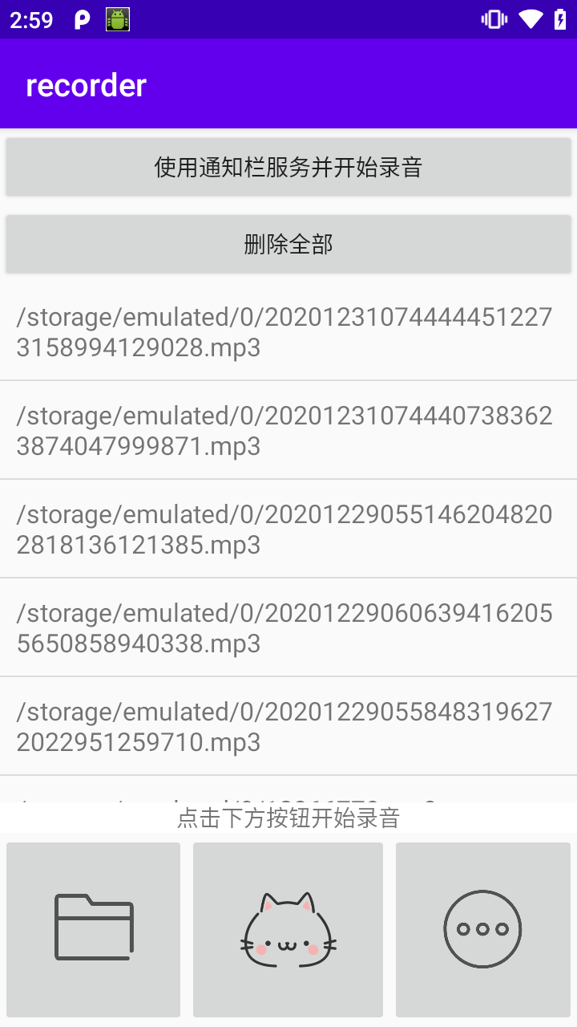
简洁，没啥亮点，先整体说一下，最上方两个按钮，中间一个ListView展示录音文件，下方三个ImageView，三个图片按钮上面有一个TextView。这个布局甚至有点不合理，但这不是重点，这部分我们就把重点放在逻辑功能上吧。
首先上方两个button，分别是“使用通知栏服务开始录音”和“删除全部”，其中后者是为了方便测试设计的，因为过程中会有很多录音文件，点击删除全部按钮可删除下方显示的所有文件（永久性删除），这个逻辑比较简单，我们先把重心放到第一个按钮及其功能的实现，点击“使用通知栏服务并开始录音”，系统会弹出通知栏，该通知栏内有自定义的按钮，可以实现在服务中录音。
使用前台服务录音：

//开启服务录音
Intent intent_start = new Intent(this,MyService.class);
startService(intent_start);
Toast.makeText(this, "have start service", Toast.LENGTH_SHORT).show();
break;
这里没有使用绑定服务，因为其实在后续的通知栏操作中并没有服务与activity的通信，所以直接开启一个服务MyService，进入服务的OnCreate看一下：
@Override
public void onCreate() {
Log.d("myLog","MyService->onCrate");
super.onCreate();
myPath = new File(getSharedPreferences("pathData",MODE_PRIVATE).getString("currentPath","defValue"));
//注册广播监听
myReceiver=new MyReceiver();
IntentFilter mIntentFilter = new IntentFilter();
mIntentFilter.addAction(ACTION_RECORD);
mIntentFilter.addAction(ACTION_FINISH);
mIntentFilter.addAction(ACTION_PAUSE);
registerReceiver(myReceiver,mIntentFilter);
// 获取remoteViews（参数一：包名；参数二：布局资源）
remoteViews = new RemoteViews(this.getPackageName(), R.layout.layout_noti);
Intent intent = new Intent(this,MainActivity.class);
intent.setAction(Intent.ACTION_MAIN);
intent.addCategory(Intent.CATEGORY_LAUNCHER);
PendingIntent pendingIntent = PendingIntent.getActivity(this,0,intent,0);
remoteViews.setOnClickPendingIntent(R.id.button4,pendingIntent);
//点击状态栏上的按钮，发送广播
Intent intent_bro2 = new Intent(ACTION_RECORD);
PendingIntent pendingIntent_bro2 = PendingIntent.getBroadcast(this,3,intent_bro2,0);
remoteViews.setOnClickPendingIntent(R.id.button,pendingIntent_bro2);
Intent intent_bro0 = new Intent(ACTION_FINISH);
PendingIntent pendingIntent_bro0 = PendingIntent.getBroadcast(this,1,intent_bro0,0);
remoteViews.setOnClickPendingIntent(R.id.button2,pendingIntent_bro0);
Intent intent_bro1 = new Intent(ACTION_PAUSE);
PendingIntent pendingIntent_bro1 = PendingIntent.getBroadcast(this,2,intent_bro1,0);
remoteViews.setOnClickPendingIntent(R.id.button3,pendingIntent_bro1);
remoteViews.setTextViewText(R.id.textView11,"录音中...");
//设置通知
Notification notification = new NotificationCompat.Builder(this, "record")
.setContentTitle("recorder")
.setContent(remoteViews)// 设置自定义的Notification内容,布局
.setWhen(System.currentTimeMillis())
.setSmallIcon(R.mipmap.ic_launcher)
.build();
startForeground(1,notification);
//开始录音
recorder_Media();//开始录音
TextView textView = MainActivity.instance.findViewById(R.id.textView4);
textView.setText("录音中...");
Toast.makeText(MyService.this,"onRecording",Toast.LENGTH_SHORT).show();
}
这里先是通过SharedPreferences获得定义的路径的File文件的实例，这个在录音时会用来规定保存的路径，至于何时被写入，在后面的模块内容再说，本部分重点关注录音功能相关实现。
然后注册了一个广播接收器，用来接收点击通知栏中相应按钮发出的不同的广播消息，然后重点来了，构建remoteView的实例，用来实现自定义通知栏布局，其构造函数第二个参数传入布局的引用，此处为R.layout.layout_noti，来看一下这个自定义的布局：
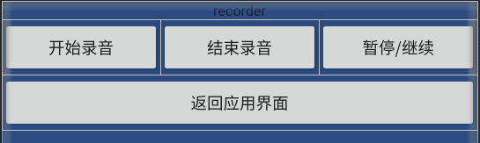
没啥特别的，也看一下运行起来的效果：
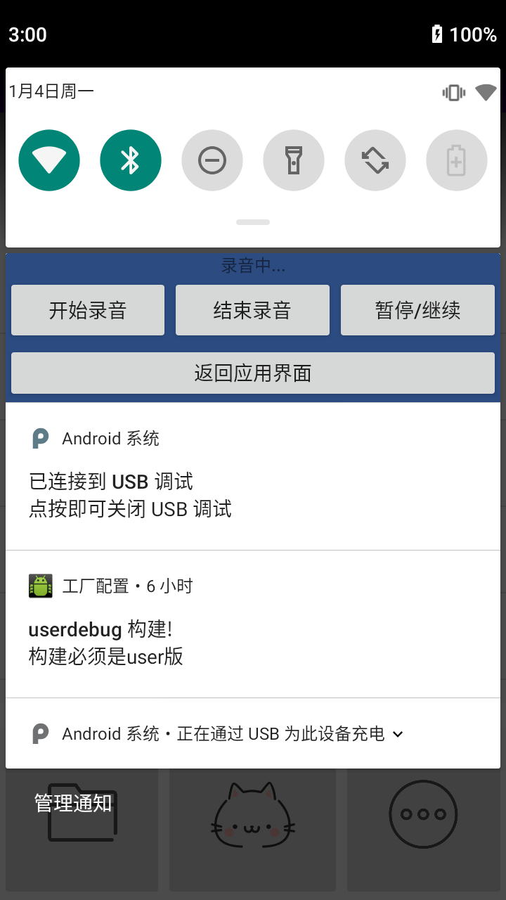
然后就是一堆pendingIntent用来实现按钮的点击事件，当使用PendIntent的getActivity方法构建PendingIntent对象时，构建的是一个跳转activity的Intent，也就是说，被注册到View的点击事件上后，点击对应的View会跳到相应activity，我们的“返回应用界面”按钮点击事件设置的时这种PendingIntent，并且加上如下两行代码后可实现直接跳转到应用栈顶的activity
intent.setAction(Intent.ACTION_MAIN);
intent.addCategory(Intent.CATEGORY_LAUNCHER);

其他的按钮点后使用的是getBroadcast方法构建的PendingIntent，注册到按键后实现点击按钮发送广播，也就是说，上面所看到的三个按钮“开始录音”，“结束录音”，“暂停/继续”点击后都是发送的广播消息。然后发出通知，使用：
startForeground(1,notification);
开启前台服务显示通知，这个通知所显示的此时其实是一个与app不同的进程，但可在app内通过代码动态关闭（在应用退出后，也结束此进程）
这样一来就可以开始录音了，而关于广播接受器的功能，放在录音功能的之后再讲述。
录音功能：使用recorder_Media（）方法开启或结束录音，其中使用的工具类是MediaRecorder，通过其可以实现录制音视频的许多相关功能，关于该工具类的使用，这里就不详细讲述，只涉及到需要的部分。
看一下recorder_Media方法：
public void initMediaRecorder(){
try {
SimpleDateFormat formatter = new SimpleDateFormat ("yyyyMMddHHmmss");
Date curDate = new Date(System.currentTimeMillis());
String time = formatter.format(curDate);
audioFile = File.createTempFile(time, ".mp3", myPath);
mediaRecorder.setOutputFile(audioFile.getAbsolutePath());
} catch (IOException e) {
e.printStackTrace();
}
mediaRecorder.setAudioSource(MediaRecorder.AudioSource.DEFAULT);
mediaRecorder.setOutputFormat(MediaRecorder.OutputFormat.THREE_GPP);
mediaRecorder.setAudioEncoder(MediaRecorder.AudioEncoder.AMR_NB);
Log.d("MyLog","mediaRecorder->initMediaRecorder()");
}
public void recorder_Media() {
initMediaRecorder();
try {
mediaRecorder.prepare();
mediaRecorder.start();
isRcording=true;
} catch (IOException e) {
e.printStackTrace();
}
}
先是调用initMediaRecorder（）进行录音准备，在这个方法里，用MediaRecorder的setOutPutFile（）方法设置录制后的音频所在的文件，这里我们的audioFile作为这个文件，文件名字设定成和当前时间有关的格式。
然后依次设置输入源，输出格式，采样码率，就完成了初始化，使得mediaRecorder到了一个就绪状态，这时就可以调用prepare（）再start（）录音就开始了，这时mediaRecorder处于运行状态，但不知为何好像mediaRecorder里没有这么一个属性去记录Mediacorder对象的状态，所以我在本类（也就是MyService）中定义一个静态变量isRecording来记录当前mediaRecorder的状态（是否在录制），并在必要的地方手动更改。

录音开始之后要怎么暂停和结束呢，这就要回到刚刚没讲的按键发送广播的部分去了，也就是说，我们在广播接收器中操作mediaRecorder进行结束，暂停，录制等，当点击了通知栏上的按钮，发送不同的广播，在广播接受器中处理相应的逻辑，这个广播接受器MyReceiver代码如下，是建立在MyService中的。
class MyReceiver extends BroadcastReceiver{
@RequiresApi(api = Build.VERSION_CODES.N)
@Override
public void onReceive(Context context, Intent intent) {
String action = intent.getAction();
Log.d("MyLog","receiver->"+action);
switch (action){
case ACTION_RECORD:
myPath = new File(getSharedPreferences("pathData",MODE_PRIVATE).getString("currentPath","defValue"));
if(isRcording==false&&isPause==false) {
recorder_Media();
isRcording=true;
isPause=false;
TextView textView = MainActivity.instance.findViewById(R.id.textView4);
textView.setText("录音中...");
remoteViews.setTextViewText(R.id.textView11,"正在录音...");
//更新通知
Notification notification = new NotificationCompat.Builder(MyService.this, "record")
.setContentTitle("recorder")
.setContent(remoteViews)// 设置自定义的Notification内容,布局
.setWhen(System.currentTimeMillis())
.setSmallIcon(R.mipmap.ic_launcher)
.build();
startForeground(1,notification);
Toast.makeText(MyService.this, "receive,recoding!", Toast.LENGTH_SHORT).show();
}else{
Toast.makeText(MyService.this, "已经在录音中", Toast.LENGTH_SHORT).show();
}
break;
case ACTION_FINISH:
if ((isRcording==true&&isPause==false)||(isRcording==false&&isPause==true)) {
mediaRecorder.stop();
isRcording = false;
isPause=false;
//刷新列表
Message msg = new Message();
msg.what = MainActivity.UPDATE_LIST;
MainActivity.instance.handler.sendMessage(msg);
TextView textView = MainActivity.instance.findViewById(R.id.textView4);
textView.setText("录制完成");
remoteViews.setTextViewText(R.id.textView11,"recorder");
//更新通知
Notification notification = new NotificationCompat.Builder(MyService.this, "record")
.setContentTitle("recorder")
.setContent(remoteViews)// 设置自定义的Notification内容,布局
.setWhen(System.currentTimeMillis())
.setSmallIcon(R.mipmap.ic_launcher)
.build();
startForeground(1,notification);
Toast.makeText(MyService.this,"receive,finish!",Toast.LENGTH_SHORT).show();
}
else{
Toast.makeText(MyService.this,"请先开始录音",Toast.LENGTH_SHORT).show();
}
break;
case ACTION_PAUSE:
if(isPause==true&&isRcording==false){
mediaRecorder.resume();
isPause = false;
isRcording=true;
TextView textView = MainActivity.instance.findViewById(R.id.textView4);
textView.setText("继续，正在录音...");
remoteViews.setTextViewText(R.id.textView11,"正在录音...");
//更新通知
Notification notification = new NotificationCompat.Builder(MyService.this, "record")
.setContentTitle("recorder")
.setContent(remoteViews)// 设置自定义的Notification内容,布局
.setWhen(System.currentTimeMillis())
.setSmallIcon(R.mipmap.ic_launcher)
.build();
startForeground(1,notification);
Toast.makeText(MyService.this, "receive,resume!", Toast.LENGTH_SHORT).show();
}
else if (isRcording && !isPause) {
mediaRecorder.pause();
TextView textView = MainActivity.instance.findViewById(R.id.textView4);
textView.setText("暂停中...");
remoteViews.setTextViewText(R.id.textView11,"暂停中...");
//更新通知
Notification notification = new NotificationCompat.Builder(MyService.this, "record")
.setContentTitle("recorder")
.setContent(remoteViews)// 设置自定义的Notification内容,布局
.setWhen(System.currentTimeMillis())
.setSmallIcon(R.mipmap.ic_launcher)
.build();
startForeground(1,notification);
Toast.makeText(MyService.this, "receive,pause!"+R.id.textView11, Toast.LENGTH_SHORT).show();
isPause = true;
isRcording = false;
}else{
Toast.makeText(MyService.this, "还没开始录音", Toast.LENGTH_SHORT).show();
}
break;
}
}
}

这里其实代码可以优化，用来更新通知的代码有冗余，可以设计成方法的，先不管了，重点来看这里的逻辑。
当intent的action是ACTION_RECORDER时，也即点击状态栏上的“开始录音”后，判断当前状态是否为不在录音且不在暂停，就开始录音，这里isPause也是和isRecoing一样的静态变量，用来记录mediaRecorder是否在暂停状态，并在必要的地方手动更改。
如果不在录音也不在暂停状态，那就调用recorderMedia方法开始录音，并更新通知栏和应用主界面中的相应提示，否则弹出toast“已经在录音中”。
结束录音和暂停/继续也就不难了，判断当在录音或者在暂停的时候可以结束录音，直接调用mediaRecorder的stop（）方法即可结束录音并保存到已设定好的文件中，这时mediaRecorder又回到最初的状态，等待初始化后启动。然后同样刷新通知栏和主界面的提示信息，还有在录完后，通知主界面刷新listview显示列表，把刚刚录制的文件加进去，这里使用消息通知MainActivity的handler处理，
此处暂不讲解刷新逻辑。暂停录制和继续录制也是判断条件分别调用mediaRecorder的pause（）和resume（）方法就行了，并改变定义的静态的isRecording和isPause，同时刷新提示信息，刚开始以为很难，上网查找不到如何暂停和继续录制，要么就很复杂，后来发现MediaRecorder类中就有相应的api，直接pause和resume就行了，这个好像是后续更新才出现的方法。
这样一来，在通知栏中使用前台服务的功能大概也就完成了，不过还有一个很重要的点就是不要忘了在service销毁的时候关闭前台服务和注销广播接收器，如果在录音，也要结束录音，如下
@Override
public void onDestroy() {
Log.d("myLog","MyService->Destroy");
if (isRcording==true) {
mediaRecorder.stop();
Log.d("MyLog", "mediaRecorder->stop()byDestroyService");
}
stopForeground(true);//关闭通知，否则程序退出通知还会继续存在
if(myReceiver!=null){
unregisterReceiver(myReceiver);//注销广播接受器
}
super.onDestroy();
}

可以看到，整个服务中，包含了录音有关的诸多功能，虽然设计可能不太合理，耦合度可能较高，但也是实现了使用前台服务的录音功能，如果后续有机会可以继续优化。
回到本篇文档的结构上来，还记得我们是以什么角度来切入的吗？没错，是界面，以上一大串讲的就是主界面的一个按钮包含的东西，小小一个按钮背后包含的东西可真不少，不过这也是本app最核心的部分，应该也是最难的，但既然它在第一个按钮也就只好最先讲解了。那么接下来就继续贯彻这个角度，继续来从activity切入，后续的内容应该会简单点。

主界面的第二个按钮“删除全部”是用来测试时候方便删除文件的，不断地录制导致文件越来越多，所以设计了一个按键删除这些文件，并非需求所定的。简单说一下吧，点击后可删除自己定义的保存路径下的所有文件（不包括文件夹），以下是实现代码：
case R.id.button_delete:
//删除定义路径下的所有文件，不含文件夹
try {
deleteList(mypath);
} catch (Exception e) {
e.printStackTrace();
}
if(isRecording==false) {
//删除后更新listView
Message message = new Message();
message.what=UPDATE_LIST;
handler.sendMessage(message);
Toast.makeText(MainActivity.this,"Deleted all", Toast.LENGTH_SHORT).show();
}else{
Toast.makeText(MainActivity.this,"正在录音，请先结束录制", Toast.LENGTH_SHORT).show();
}
break;
有待优化，因为会删除包含录音文件在内的所有文件，包括非MP3文件。

接下来是主界面的ListView，也就是这个展示录音文件的地方，这里使用的是arrayAdapter与listView进行交互，listview会显示自己定义的储存路径的所有文件，不包括文件夹，点击其中的.MP3文件即可进行播放，包括非录音MP3文件。
相关代码：
}
//从sharedPreferences中读取设置的路径数据
mypath = new File(getSharedPreferences("pathData",MODE_PRIVATE).getString("currentPath","defValue"));
files = mypath.listFiles();

//显示录音文件的listView
listView =findViewById(R.id.listview1);
//往listView里填充数据
for(File item:files){
if(!item.isDirectory())
fileList.add(item);//先把路径下的所有非目录文件放在fileList集合中
}
for(File item:files){
if(!item.isDirectory())
fileList_string.add(item.toString());//在把fileList集合中的文件遍历保存到字符串集合fileList_string,用于放到ArrayAdapter
}
//new一个ArrayAdapter，绑定子项布局与数据（该数据变动后listView自动刷新）
adapter =new ArrayAdapter<String>(this,R.layout.list_item,fileList_string);
adapter.notifyDataSetChanged();
listView.setAdapter(adapter);
//listView列表点击事件
listView.setOnItemClickListener(new AdapterView.OnItemClickListener(){
@Override
public void onItemClick(AdapterView<?> parent, View view, int position, long id) {
File fi = fileList.get(position);
//如果是.mp3文件，点击播放
if(fi.toString().endsWith(".mp3")){
MediaPlayer mp =new MediaPlayer();//直接new一个新的MediaPlayer用于播放，可行但不太合理，暂时就这样
initPlayer(mp,fi);
goPlayer(mp);
}else{
Toast.makeText(MainActivity.this,"不支持的文件格式",Toast.LENGTH_SHORT).show();
}
}
});

其中arrayAdapter中的数据是String类型的，显示的是所有文件的绝对路径及名称，先通过两次遍历把自定义路径下的所有非文件夹的文件对应的名称放到adapter数据项中，再绑定listview和adapter后就可以显示这些文件了。
点击某一子项，可以播放，在setOnItemClickListner（）中实现子项点击事件，这里用到了mediaPlayer工具类来实现播放音频，initPlayer（）和goPlayer（）的代码如下：
//初始化Player
public void initPlayer(MediaPlayer mediaPlayerNew,File file){
try {
mediaPlayerNew.setDataSource(file.toString());
Toast.makeText(this, file.toString(), Toast.LENGTH_SHORT).show();
} catch (IOException e) {
e.printStackTrace();
}
mediaPlayerNew.setAudioStreamType(AudioManager.STREAM_MUSIC);
}
//init之后可开始播放音频
public void goPlayer(MediaPlayer mediaPlayerNew){
// 通过异步的方式装载媒体资源
mediaPlayerNew.prepareAsync();
mediaPlayerNew.setOnPreparedListener(new MediaPlayer.OnPreparedListener() {
@Override
public void onPrepared(MediaPlayer mp) {
// 装载完毕回调
mp.start();
}
});
}
关于MediaPlayer工具类这里就不详细讲解了。

接下来继续往下，mainActivity的listview下方，或者说最下面三个ImageButton上方，有一个Textview，要用来显示一些提示信息，前面也有用到，更改过里面的内容，就是用来提示录音的状态的，但同时，在使用简洁录音方式录音时，会显示录音的时间，这个等到那个部分再说。
查看配置：
接着来看最底部的三个按钮，他们的作用分别是：跳转到文件预览及操作界面，开始/结束简单的录音，跳转到查看配置信息的界面。这回不按顺序，先来看简单的，第三个按钮，查看配置信息，点击跳转到如下界面：
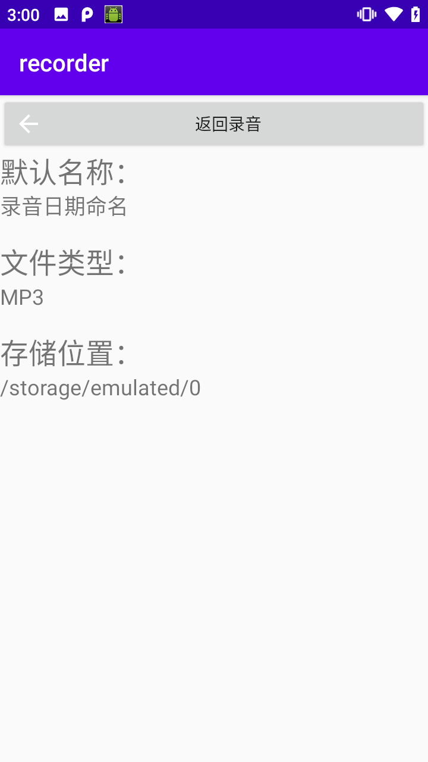
这个页面比较简单，就不放出相关代码了，用来展示的信息有三个，录音文件的默认名称格式，录音文件的类型，录音文件的存储位置，最上方有一个返回主界面的按钮。这三个信息中，在本app中，只有第三个，即存储位置，可以在app里面更改，剩余二者可在代码中实现更改，app内暂未添加修改功能。关于修改存储路径，我们将在文件预览及操作页面的部分进行说明。

简洁录音：
也就是最下方第二个按钮所包含的功能，这个按键所启动的并非服务中录音，使用的同样是MediaRecorder工具类，可实现点击开始录音，再次点击结束录音，不支持暂停与继续录音，同时以这种方式录音时，最下方三个ImageButton上方的TextView的提示信息会变成计时，显示录音的时长。
来看看源码：
case R.id.imageButton2:
//开始或停止录音~~~
recorder_Media();
//发送通知~~~
if(isRecording==true){
Intent intent = new Intent(MainActivity.this, MainActivity.class);
//加上如下两句可实现点击通知返回应用当前界面，原理暂未搞懂
intent.setAction(Intent.ACTION_MAIN);
intent.addCategory(Intent.CATEGORY_LAUNCHER);
//构建pendingIntent
PendingIntent pendingIntent = PendingIntent.getActivity(this, 0, intent, 0);
//创建Notification，传入Context和channelId
Notification notification = new NotificationCompat.Builder(this, "record")
.setAutoCancel(true)//自动取消，点击通知进入界面后通知消失
.setContentTitle("recorder")
.setContentText("正在录音...")
.setWhen(System.currentTimeMillis())
.setSmallIcon(R.mipmap.ic_launcher)
.setLargeIcon(BitmapFactory.decodeResource(getResources(), R.mipmap.ic_launcher))
.setContentIntent(pendingIntent)
//在build()方法之前还可以添加其他方法
.build();
manager.notify(1, notification);
}else{
//录音结束后也取消通知
NotificationManager notificationManager = (NotificationManager) getSystemService(NOTIFICATION_SERVICE);
notificationManager.cancel(1);
}
break;
应该没啥问题，这个是在MainActivity中实现的，recorder_Media（）方法和服务中的不一样，等会再看，isRecording也是定义在MainActivity中的静态成员，当然作用和上面MyService中的一样。当开始录音时就发送通知，否则（结束录音）也要取消通知。
这时的通知就是比较普通的通知显示了，长这样：
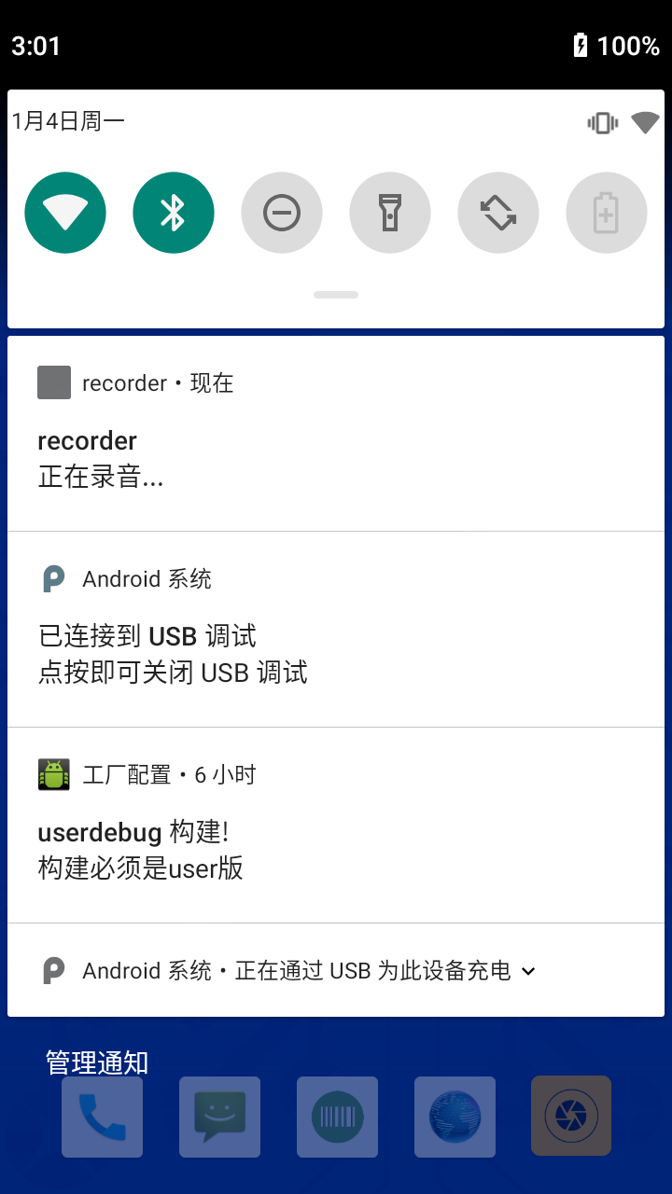
通知没有之前那样高级了，没啥好说的。再来看这里的recorder_Media（）方法：
//开始或结束录音
public void recorder_Media() {
if (isRecording == true) {
//在录音就结束
mediaRecorder.stop();
countDownTimer.cancel();
textView_hint.setText("点击下方按钮开始录音");
isRecording=false;
bt2.setImageDrawable(getResources().getDrawable(R.mipmap.icon1));
Message message = new Message();
message.what=UPDATE_LIST;
handler.sendMessage(message);//刷新listview
Toast.makeText(MainActivity.this, "结束录制,文件名：\n"+audioFile.getName()+"\n文件位置:\n"+mypath, Toast.LENGTH_LONG).show();
} else {
//不在录音就开始录
initMediaRecorder();
try {
mediaRecorder.prepare();
mediaRecorder.start();
countDownTimer.start();
isRecording = true;
bt2.setImageDrawable(getResources().getDrawable(R.mipmap.icon5));
} catch (IOException e) {
e.printStackTrace();
}
}
}
initMediaRecorder和之前Service中的应该是一样的，这里也给出看一下，方便理解：

//初始化MediaRecorder
public void initMediaRecorder(){
try {
SimpleDateFormat formatter = new SimpleDateFormat ("yyyyMMddHHmmss");
Date curDate = new Date(System.currentTimeMillis());
String time = formatter.format(curDate);
//audioFile以时间命名
audioFile = File.createTempFile(time, ".mp3", mypath);
mediaRecorder.setOutputFile(audioFile.getAbsolutePath());
Log.d("log","mypath:"+mypath.toString());
} catch (IOException e) {
e.printStackTrace();
}
mediaRecorder.setAudioSource(MediaRecorder.AudioSource.DEFAULT); mediaRecorder.setOutputFormat(MediaRecorder.OutputFormat.THREE_GPP);
mediaRecorder.setAudioEncoder(MediaRecorder.AudioEncoder.AMR_NB);
}
感觉没啥说的，和上面服务录音相比简单多了，有一个点，就是这个countDownTimer就是用来实现计时的类的一个实例对象，因为是在Mainactivity的主线程中，我在这里实现了刷新TextView显示录制时间，看一下：
//计时
private CountDownTimer countDownTimer=new CountDownTimer(6000*100,100) {
@Override
public void onTick(long millisUntilFinished) {
//秒转化成 00:00形式一
textView_hint.setText(formatTime((6000*100-millisUntilFinished) / 1000));
}
@Override
public void onFinish() {
}
};

其实这个工具类是用来做倒计时的，但我对其加以改造用来实现计时，这个类功能是在规定的总时间内开始倒计时，每过一定的间隔执行onTick（）中的内容，倒计时结束执行onFinish（）中的内容，另外还有一个方法cancel（）取消倒计时，所以在这我们只要规定相对较长的总倒计时，一般不会录制这么久吧，每一秒钟刷新一次录音时长的显示就行了，并在录制结束时取消倒计时，注意这里的时间的计算及格式化。
文件预览及操作：
好了，这样主界面就差最后一个控件，也就是打开文件预览及操作的ImageButton，这个按钮包含的东西也挺多的，先来看看点击它跳转的页面是怎样的：
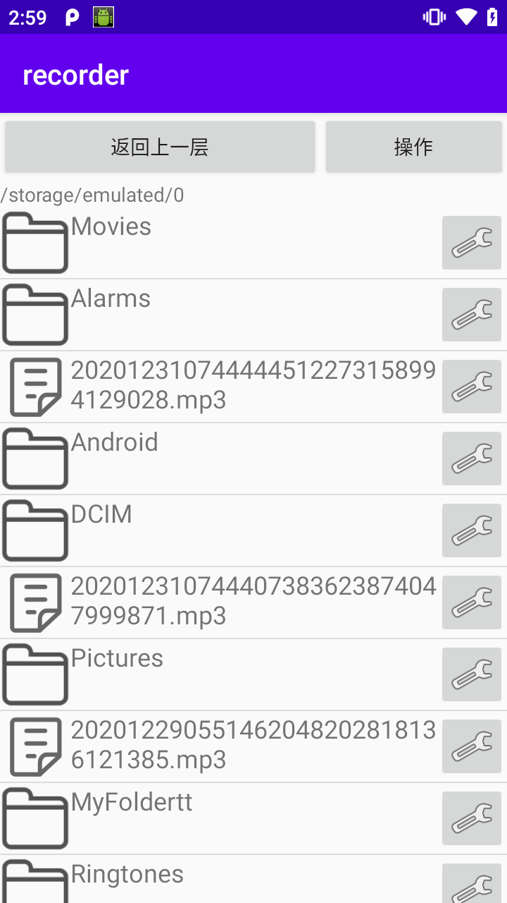
这也算是功能比较丰富的一个页面了，实现了预览手机文件系统的所有路径下的文件及文件夹，对文件进行操作，包括移动，复制，粘贴，删除，重命名，还可以在这里自定义录音文件的存储路径。可以直观的看到，最上方有两个按钮，按钮下方有一个TextView，用来显示当前预览所在的路径，然后就是最主要的部分，这个ListView，用来显示所有文件。其中点击操作和列表每一个子项右侧的扳手图标会弹出菜单，用以实现上面提到的操作，具体效果先来看一下：
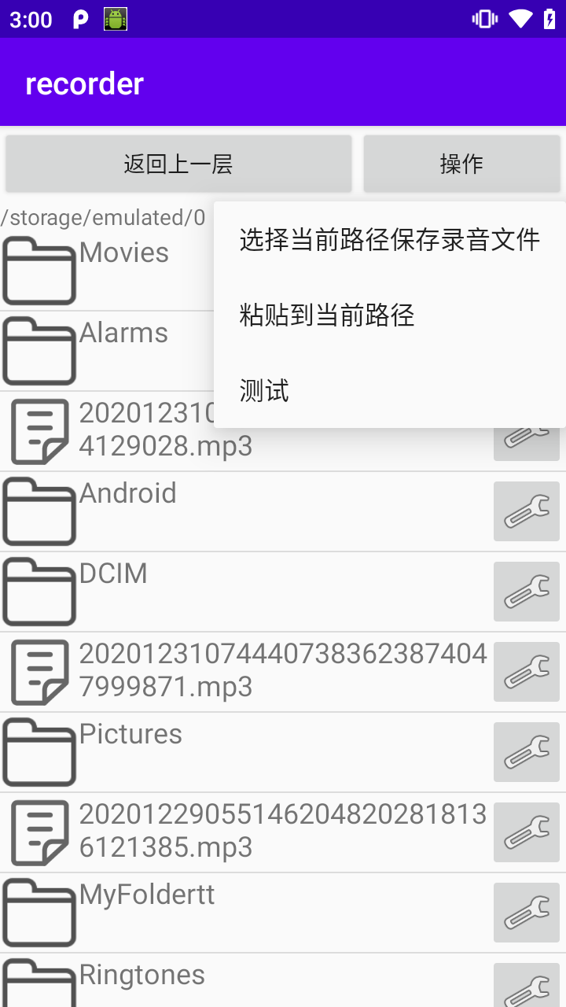
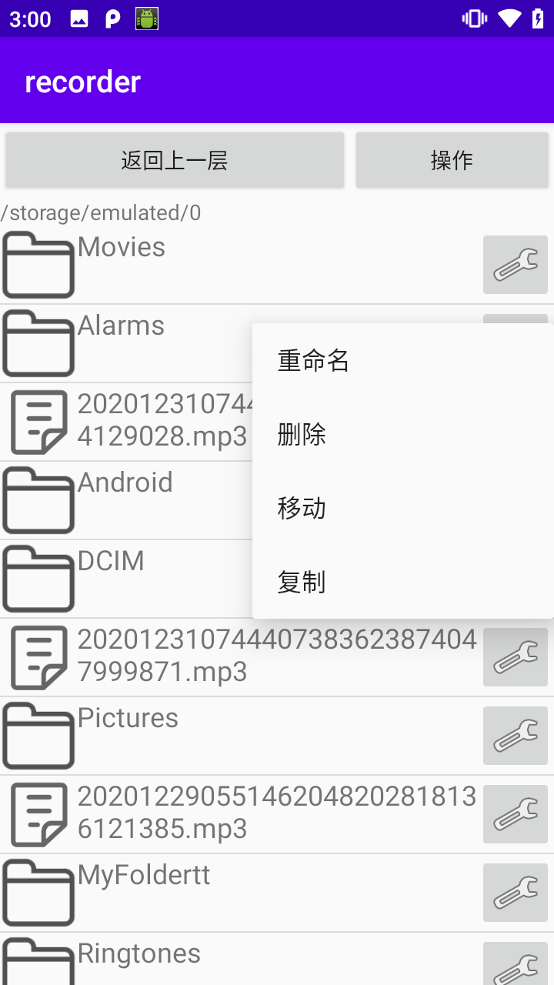
应该能够比较直观地展示这些功能的操作吧，操作按钮的弹出菜单中，第一个可以自定义存储路径，第二个粘贴文件，第三个测试点了也没用，当时开发时设置的一个用来测试的按钮。子项的弹出菜单应该都比较好理解，这里再给出一个点击重命名后的效果图，也是比较简洁的那种：
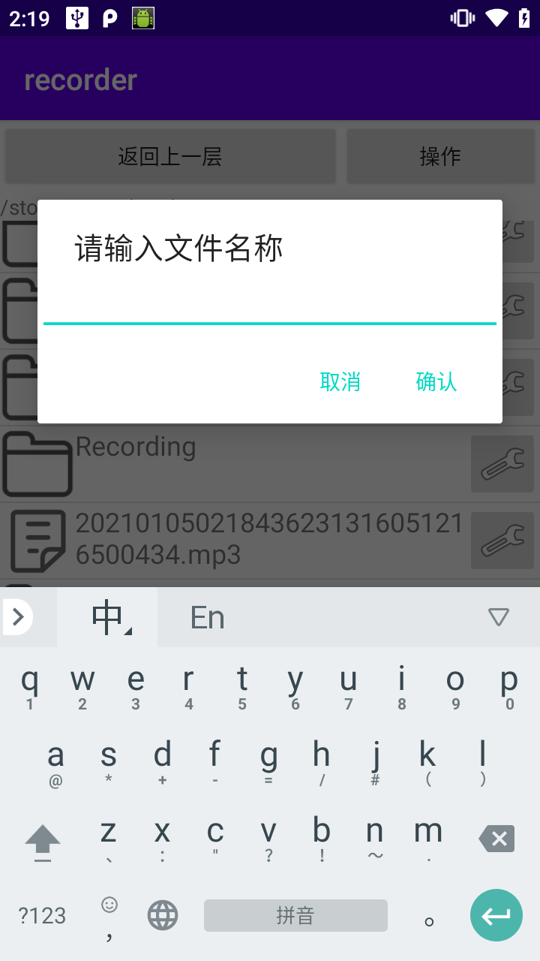
这样，功能大概都能理解了，接下来来讲具体的实现，从这个ListView开始吧：
mypath = new File(getSharedPreferences("pathData",MODE_PRIVATE).getString("currentPath","defValue"));
files =mypath.listFiles();
//装载数据到fileList
for(File item:files)
fileList.add(item);
//找到listview 组件
mListView = (ListView) findViewById(R.id.listview2);
//创建Adapter 实例化对象， 调用构造函数传参，将数据（fileList）和adapter绑定
mMyListAdapter = new MyAdapter(fileList,this);
mListView.setAdapter(mMyListAdapter); //将定义的adapter 和 listView 绑定
这次使用的adapter是自定义的adapter了，继承自BaseAdapter，来看这个MyAdapter，这里的东西还算是比较多的，先看属性和构造方法：
public class MyAdapter extends BaseAdapter{
static List<File> fileList; //创建一个File 类的对象 集合
private LayoutInflater inflater;
File currentDir;//记录当前listview所显示的文件所在的路径
public MyAdapter (List<File> fileList, Context context) {
this.fileList = fileList;
this.inflater = LayoutInflater.from(context);
this.currentDir=new File(this.inflater.getContext()
.getSharedPreferences("pathData",this.inflater.getContext().MODE_PRIVATE).getString("currentPath","defValue"));
}
...
有三个属性，其中inflater我也没太搞懂，应该是一个视图加载器，所以后面也没怎么活用它，第一个属性fileList是文件类型的集合，用来存放某一路径下的所有子文件项，ListView中的每一项的展示及操作就要用到这些文件的相关属性及方法，也就是数据源。第三个属性currentDir，用来记录当前listView展示的页面所在的路径，也就是预览页面最上方两个按钮下面的TextView中显示的路径，在必要的地方手动更改。
再看构造方法要传入的数据源，就是File类型的List了，然后currentDir是直接读取SharedPreferences中的路径，也就是说，最开始展示的是自定义的那个页面，还是暂时不讲SharedPreferebces的数据修改，但其实也应该知道了，就是在之前看到的预览界面“操作”按钮中的弹出菜单中修改的，这个到那个部分再说。
再来看要实现自定义adapter要重写的最重要的方法getView（），如下：
@Override
public View getView(final int position, View convertView, final ViewGroup parent) {
//加载布局为一个视图
final View view = inflater.inflate(R.layout.list2_item,null);
final File item = getItem(position);
ImageView img = (ImageView) view.findViewById(R.id.imageView2);
TextView tv_name = (TextView) view.findViewById(R.id.textView13);
ImageButton bt_more =(ImageButton) view.findViewById(R.id.imageButton5);
if(item.isDirectory()){
img.setImageResource(R.mipmap.icon_folder);
}
String filepath=item.toString();
String b = filepath.substring(filepath.lastIndexOf("/") + 1, filepath.length());
tv_name.setText(b);
tv_name.setOnClickListener(new View.OnClickListener() {
@Override
public void onClick(View v) {
//进入文件夹，刷新listview
if(item.isDirectory()) {
fileList.clear();
File[] fileList_arr = item.listFiles();
for (File file:fileList_arr)
fileList.add(file);
notifyDataSetChanged();
currentDir=item;
//textView更新
发送Massage使用handler改显示当前路径的那个TextView
Message msg = new Message();
msg.what=1;
MainActivity3.instance.handler.sendMessage(msg);//获得MainActivity3的handler，并sendMassage
}
}
});
bt_more.setOnClickListener(new View.OnClickListener() {
@Override
public void onClick(View v) {
showPopupMenu(v,item);
}
});
//返回含有数据的view
return view;
}
首先设置图标啥的，然后做了一些操作，让列表每一项现实的是文件（夹）的名称，而非绝对路径，为子项设置点击事件，如果是对应的文件夹，可进入该文件夹预览，也即刷新ListView，重新装载数据源就可以了，这里要刷新非ListView的UI，也就是那个显示路径的TextView，还是要用到handler，暂时不讲解。
每一个子项右侧的扳手按钮，设置了一个点击事件，即弹出菜单，我同时把item也作为参数传进去，item也就是该子项所对应的那个File对象，这样方便在菜单中实现一些文件操作，来看这个showPopupMenu（）方法：

private void showPopupMenu(final View view, final File file) {
// View当前PopupMenu显示的相对View的位置
PopupMenu popupMenu = new PopupMenu(view.getContext(), view);
// menu布局
popupMenu.getMenuInflater().inflate(R.menu.main, popupMenu.getMenu());
// menu的item点击事件
popupMenu.setOnMenuItemClickListener(new PopupMenu.OnMenuItemClickListener() {
@Override
public boolean onMenuItemClick(MenuItem item) {
switch (item.getTitle().toString()){
case "重命名":
if(!file.isDirectory()) {
final AlertDialog.Builder builder = new AlertDialog.Builder(inflater.getContext());
builder.setTitle("请输入文件名称");
final EditText editText =new EditText(inflater.getContext());
builder.setView(editText);
builder.setPositiveButton("确认", new DialogInterface.OnClickListener() {
@Override
public void onClick(DialogInterface dialog, int which) {
if (editText.getText().toString().isEmpty()) {
Toast.makeText(view.getContext(), "文件名不能为空", Toast.LENGTH_SHORT).show();
} else {
String newName = editText.getText().toString().concat(".mp3");
File newFile = new File(currentDir.toString().concat("/"+newName));
file.renameTo(newFile);
fileList.remove(file);
fileList.add(newFile);
notifyDataSetChanged();
Toast.makeText(view.getContext(), "重命名成功\nnewFile:\n"+file.toString(), Toast.LENGTH_SHORT).show();
}
}
});
builder.setNegativeButton("取消",null);
builder.show();
}
else {
Toast.makeText(view.getContext(),"暂不支持重命名文件夹", Toast.LENGTH_SHORT).show();
}
break;
case "删除":
if(file.isDirectory()){
Toast.makeText(view.getContext(),"暂不支持删除文件夹", Toast.LENGTH_SHORT).show();
}
else {
fileList.remove(file);
notifyDataSetChanged();
boolean isDelete = file.delete();
if(isDelete==true)
Toast.makeText(view.getContext(),"删除成功", Toast.LENGTH_SHORT).show();
else
Toast.makeText(view.getContext(),"删除失败", Toast.LENGTH_SHORT).show();
}
break;
case "移动":
if(file.isDirectory()){
Toast.makeText(view.getContext(),"暂不支持移动文件夹", Toast.LENGTH_SHORT).show();
}
else {
ClipBoard.currentFile = file;
ClipBoard.cutOrCopyState = ClipBoard.CUTTING;
Toast.makeText(view.getContext(),"已映射到剪切板", Toast.LENGTH_SHORT).show();
}
break;
case "复制":
if(!file.isDirectory()){
ClipBoard.currentFile = file;
ClipBoard.cutOrCopyState = ClipBoard.COPYING;
Toast.makeText(view.getContext(),"已映射到剪切板", Toast.LENGTH_SHORT).show();
}
else {
Toast.makeText(view.getContext(),"暂不支持复制文件夹", Toast.LENGTH_SHORT).show();
}
break;
default:
break;
}
return false;
}
});
// PopupMenu关闭事件
popupMenu.setOnDismissListener(new PopupMenu.OnDismissListener() {
@Override
public void onDismiss(PopupMenu menu) {
}
});
popupMenu.show();
}
这里的东西有点多，首先是重命名，其实也没啥好说的，看代码就明白了，重命名使用到了Dialog，不能重命名的文件为空的名字，否则报出提示，重命名完成后刷新列表。然后是删除，这个删除是永久性直接把文件给删除掉，当然同时也要刷新列表。移动和复制这两个功能涉及到一个我自己定义的类—ClipBoard，顾名思义就是剪切板的作用，可能不必这样，但目的是达到了，而且也很简单，这个剪切板用来记住你选择的文件，以及你是要复制还是移动，也就是当前选中文件的状态，直接来看代码比较直观：
import java.io.File;
//自己设计的剪切板类
public class ClipBoard {
static final int COPYING=1;
static final int CUTTING=-1;
static final int WAITING_FOR=0;
static File currentFile;
static int cutOrCopyState=WAITING_FOR;
public ClipBoard(){
}
public ClipBoard(File file){
currentFile=file;
}
}
其实就几个静态属性，先说这个currentFile，显然就是用来记录选中的文件，cutOrCopyState用来记录当前选中文件的状态，WATTING_FOR表示等待选中，也就是没有选中文件，COPYING表示文件被选中复制，等待粘贴，CUTTING表示文件被选中移动，等待粘贴，当文件被粘贴后，这个剪切板的cutOrCopyState状态会手动更改为WATTING_FOR，这个在之后的的粘贴功能中可以看到，至于具体为什么要这样设计，可能这样比较不容易出错吧。
这样一来，移动和复制功能就很好理解了，点击移动或者复制时，就将对应文件记录到记录到剪切板上，并修改状态为CUTTING或COPYING，等待下一步的操作（粘贴）。

到此，稍微理一下思路，我们从ListView出发，讲了ListView的适配器，再到子项的点击事件，到弹出菜单的文件操作，现在让我们回到文件预览界面的布局中来，我想再讲“操作”这个按钮对应的功能，因为这里将会填好之前埋下的坑，包括写入SharedPreferences，文件的粘贴操作。
点击操作按钮，同样showPopupMenu（）弹出菜单，来看这个方法：
//弹出子菜单
private void showPopupMenu(View view) {
// View当前PopupMenu显示的相对View的位置
PopupMenu popupMenu = new PopupMenu(this, view);
// menu布局
popupMenu.getMenuInflater().inflate(R.menu.oprate, popupMenu.getMenu());
// menu的item点击事件
popupMenu.setOnMenuItemClickListener(new PopupMenu.OnMenuItemClickListener() {
@Override
public boolean onMenuItemClick(MenuItem item) {
switch (item.getTitle().toString()){
case "选择当前路径保存录音文件":
SharedPreferences.Editor editor = getSharedPreferences("pathData",MODE_PRIVATE).edit();
editor.putString("currentPath",mMyListAdapter.currentDir.toString());
editor.apply();
Toast.makeText(MainActivity3.this,"currentPath:"+mMyListAdapter.currentDir.toString(),Toast.LENGTH_SHORT).show();
break;
case "粘贴到当前路径":
if(!(ClipBoard.currentFile==null)) {
//判断文件是否已在当前路径
String dirOfClipFile = ClipBoard.currentFile.toString();
int temp = dirOfClipFile.lastIndexOf('/');
dirOfClipFile = dirOfClipFile.substring(0, temp);
if (!dirOfClipFile.equals(mMyListAdapter.currentDir.toString())) {
if (!(ClipBoard.cutOrCopyState == ClipBoard.WAITING_FOR)) {
switch (ClipBoard.cutOrCopyState) {
case ClipBoard.CUTTING:
File readyToCopy = ClipBoard.currentFile;
fileList.add(readyToCopy);
mMyListAdapter.notifyDataSetChanged();
File newFile = new File(mMyListAdapter.currentDir.toString() + "/" + readyToCopy.getName());
readyToCopy.renameTo(newFile);//移动文件，就一个方法renameTo()
ClipBoard.cutOrCopyState = ClipBoard.WAITING_FOR;
Toast.makeText(MainActivity3.this, "移动成功", Toast.LENGTH_SHORT).show();
break;
case ClipBoard.COPYING:
//复制，要使用IO流
File fileForCopy = new File(ClipBoard.currentFile.toString());
File newFileOfCopy = new File(mMyListAdapter.currentDir.toString().concat("/" + ClipBoard.currentFile.getName()));
try {
FileInputStream fis = new FileInputStream(fileForCopy);
FileOutputStream fos = new FileOutputStream(newFileOfCopy); //创建输出流对象
byte datas[] = new byte[1024 * 8];//创建搬运工具
int len = 0;//创建长度
while ((len = fis.read(datas)) != -1)//循环读取数据
{
fos.write(datas, 0, len);
}
fis.close();//释放资源
fis.close();//释放资源
} catch (Exception e) {
e.printStackTrace();
}
fileList.add(newFileOfCopy);
mMyListAdapter.notifyDataSetChanged();
ClipBoard.cutOrCopyState = ClipBoard.WAITING_FOR;
Toast.makeText(MainActivity3.this, "fileForCopy:\n" + fileForCopy.toString()
+ "\nnewFileOfCopy:\n" + newFileOfCopy.toString(), Toast.LENGTH_LONG).show();
}
} else {
Toast.makeText(MainActivity3.this, "请先选中文件到剪切板", Toast.LENGTH_SHORT).show();
}
} else {
Toast.makeText(MainActivity3.this, "文件已经在当前路径", Toast.LENGTH_SHORT).show();
}
}else {
Toast.makeText(MainActivity3.this, "没有选中文件", Toast.LENGTH_SHORT).show();
}
break;
case "测试":
break;
default:
break;
}
return false;
}
});
// PopupMenu关闭事件
popupMenu.setOnDismissListener(new PopupMenu.OnDismissListener() {
@Override
public void onDismiss(PopupMenu menu) {
}
});
popupMenu.show();
}
在这里，点击菜单选项“选择当前路径保存录音文件”就是写入SharedPreferences的时机了，在点击事件中将适配器中的currentDir路径进行持久化存储，前面我们已经知道了，currentDir就是ListView列表当前显示的文件列表所在的路径，所以，直接将这个路径（转成String）保存起来，就可以实现持久化存储了，退出应用再进入也可以记录下来，在需要的地方读取即可。顺带一提，SharedPreferences需要初始化，确保第一次安装的时候能在里面读取到东西，这个操作我在MainActivity中进行了，当里面没有数据时，默认将根目录作为保存目录，并写入其中。
再来看“粘贴到当前路径”这一点击事件，这就稍微比较复杂了，加了一堆判断，当剪切板里的currentFile没有初始化，也即还没有选中移动或者复制文件时，提示“没有选中文件”，当文件选中后在文件本身所在的页面点击粘贴时，会提示“文件已存在当前路径”，当剪切板的cutOrCopyState为WAITTING_FOR时，提示“请先选中文件到剪切板”。
好了，来看最主要的，正常情况下的粘贴，这里又分两种请况，选中移动后的粘贴和复制后粘贴，选择移动后，再粘贴，很简单，就一个reNameTo（）方法就行了，本身这个方法是用来重命名的，但其用的是绝对路径，加之底层实现好像是创建一个新的文件然后把旧的文件复制到里面，之后删除旧的文件，所以，定义新的文件的绝对路径对头就行了，即完成了移动的操作。复制相对较难，使用到了IO流，其实也没啥好说的，看代码就可以了，只是不太会用，多用就熟练了，血的教训，千万记得close释放资源，否则啥也复制不到。然后粘贴完成后，修改剪切板的状态为WAITTING_FOR，等待下一次移动或复制操作，就完成了一个完整的流程了。

至此，按照布局界面来讲的话，快接近尾声了，最后来看“返回上一层”这个按钮：
//返回上一层
bt_last=(Button) findViewById(R.id.button_last);
bt_last.setOnClickListener(new View.OnClickListener() {
@Override
public void onClick(View v) {
if (mMyListAdapter.currentDir.toString().equals("/storage/emulated/0"))
Toast.makeText(MainActivity3.this,"你已在手机存储根目录",Toast.LENGTH_SHORT).show();
else {
//返回上一层并刷新listview，直接更新fileList便可刷新listView
File curpath = mMyListAdapter.currentDir;
File lastDir = curpath.getParentFile();
File[] filesTemp = lastDir.listFiles();
MyAdapter.fileList.clear();
for (File file : filesTemp) {
MyAdapter.fileList.add(file);
}
mMyListAdapter.notifyDataSetChanged();
mMyListAdapter.currentDir = lastDir;
//textView更新
tv_showDir.setText(mMyListAdapter.currentDir.toString());
}
}
});
很简单，点击返回上一层，就刷新ListView，显示当前所在路径的父路径下的文件，并更新显示当前所在路径的那个TextView和修改适配器中的currentDir，当处于手机根目录时，不能继续返回，提示“你已在手机存储根目录”。
界面之外：
不知有没有发现，如果按照以Activity来讲解的思路，我们已经讲完了所有的能看到的控件及其包含的功能，但是还有一些功能并不能用这个思路来讲解进去，也可以说是漏掉的，以下是一些功能的补充说明：
·首先是handler刷新界面，以下分别给出主界面的handler和文件预览界面的handler代码，他们最主要的功能分别是刷新ListView（录音文件列表）和TextView（显示当前路径的那个）。
先看MainActivity中的:
//handler刷新UI
public Handler handler =new Handler(){
public void handleMessage(Message msg){
switch (msg.what){
case UPDATE_LIST:
//重新装载一遍，达到刷新效果
files = mypath.listFiles();
fileList_string.clear();
fileList.clear();
for(File item:files){
if(!item.isDirectory())
fileList.add(item);
}
for(File item:files){
if(!item.isDirectory())
fileList_string.add(item.toString());
}
adapter.notifyDataSetChanged();
break;
default:
break;
}
}
};
就是重新装载一遍文件，让adapter的数据源更新一下，就达到了刷新的效果，这个刷新在activity调用resume（）时，录音完成时等执行，只要一条message就可以进行刷新。
再来看文件预览界面的：
//handler刷新UI
public Handler handler =new Handler(){
public void handleMessage(Message msg){
switch (msg.what){
case 1:
//textView更新
tv_showDir.setText(mMyListAdapter.currentDir.toString());
break;
default:
break;
}
}
};
它主要用来刷新该界面下的那个显示当前所在路径的TextView，而刷新该界面的ListView的逻辑已经被放在自定义的MyAdapter中了，这个上面已经看到了，那为什么刷新这么一小行文字又不能在MyAdapter中进行，因为这个adapter中并不能得到这个TextView的实例，也没有activity的实例，这里查到一个方法去获得这个实例，就是在activity中创建一个私有的属性，类型是自己本身，像这样：
public static MainActivity3 instance;
在onCreate（）中把自己的实例放在其中，即：
instance=this;
然后你就可以在任何类中获得这个activity的实例了。
·通知channel的创建：
//复杂手段创建通知channel
if (Build.VERSION.SDK_INT >= Build.VERSION_CODES.O) {
String channelId = "record";
String channelName = "录音通知channel";
int importance = NotificationManager.IMPORTANCE_LOW;
createNotificationChannel(channelId, channelName, importance);
}
//创建通知channel
@TargetApi(Build.VERSION_CODES.O)
private void createNotificationChannel(String channelId, String channelName, int importance) {
NotificationChannel channel = new NotificationChannel(channelId, channelName, importance);
NotificationManager notificationManager = (NotificationManager) getSystemService(
NOTIFICATION_SERVICE);
notificationManager.createNotificationChannel(channel);
}
在某一安卓api版本后，创建通知需要先创建通知channel，方法如上。
本节结语：
本部分详细设计，以activity界面为核心，按照这个思路，讲解每一个文本，按钮，列表等视图的功能及其背后的逻辑，较为全面地把整个项目的功能都介绍了一遍，最后还有补充一些在这个界面范围之外的东西，就基本把项目给讲解透彻了。虽然功能是完成了，但界面，逻辑等地方肯定是有缺陷的，有很大的提升空间，但也能从中学到很多东西的使用，至于要熟练运用，或者说想到更合适的逻辑或结构，就得之后再不断学习并提升了。
五、总结汇报
这次的录音机app设计，作为独立开发的第一个app，从中学到了很多东西，包括android的各方面的基础知识，一些工具类的使用，以及编写软件的思路等。当然不足之处也有很多，比如界面的设计不美观或不太合理，功能也有些不完善或者不人性化，这让我知道还有很多东西有待慢慢学习，逐步提升。
github链接：https://github.com/xdh2580/recorder

